PAROISSE EN FETE

Le conseil de fabrique vous invite PAROISSE EN FETE le dimanche le 20 octobre 2024.
Au Centre socio-culturel Ignace HEINRICH
10h00: messe à l’église paroissiale célébrée par Dominique Moog
Mise à l’honneur du travail de restauration de l’horloge mécanique de 1930
11h30: apéritif-concert par l’Union Musicale d’Ebersmunster
12h30: pot-au-feu sur réservation
Animation de SCULPTURE de BALLONS par Anouk Pin-Up
Exposition « INSPIRATIONS CREATIVES » tombola & pâtisseries
MENU 30€ : apéritif, potage aux quenelles, pot-au-feu garni, dessert glacé, café.
MENU enfant 8€ : spagh’bolo, dessert glacé.
RESERVATIONS en soirée auprès de Régine & Bruno FREY6, rue du sanglier – 67600 EBERSHEIM 03.88.85.70.71

Chèque à l’ordre de « Fabrique de l’Eglise EBERSHEIM » jusqu’au lundi 7 octobre 2024

ECLAIRAGE PUBLIC
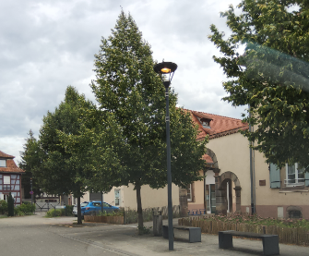
En juin 2023 la commune a décidé de réaliser des coupures de l’éclairage public de 23h00 à 5h00 afin de réaliser des économies vu les hausses des tarifs de l’électricité.
En parallèle une étude a été confiée à la société Artelia afin de réaliser un état des lieux de l’éclairage public de notre commune. Cette étude avait pour but de répertorier les points lumineux, d’en apprécier leur état et de proposer des travaux d’optimisation énergétique.
Les travaux préconisés vont commencer cette fin d’année, ils ont été confiés à la société SPIES :
-Rénovation des armoires de commandes
-Rénovation des crosses et supports vétustes
-Remplacement des sources lumineuses par du LED
-Remplacement des luminaires type boule, qui seront non conformes à partir de 2025
-Amélioration de l’éclairage des passages piétons sur les grands axes
Ce qui va changer :
Les coupures nocturnes seront remplacées par des abaissements de l’intensité lumineuse de 23h00 à 5h00.
Cette technique est le meilleur compromis pour réaliser des économies, limiter l’impact sur la biodiversité et offrir un éclairage suffisant pour la circulation en pleine nuit
Des éclairages seront installés sur chaque passages piétons de la route de nationale et sur le passage piéton entre le périscolaire et l’école maternelle. Le but étant de bien rendre visible les piétons les empruntant. Ces lampadaires ne seront pas concernés par l’abaissement de luminosité nocturne

TITRE

texte

TITRE

texte

